1. Процес обертання навколо осі OY

а)  б)  в) 

1. В загальному випадку матриця перетворення однорідних координат у трьохвимірному випадку може бути записана:



Вкажіть елементи, які відповідають за розміщення сцени при перспективній проекції:_____**lmnspqr__________**

1. Трьохточкова перспектива з точкою спостереження  на осі  може бути отримане шляхом обертання навколо

a) трьох різних осей

б) двох різних осей

в) навколо початку координат

4. Співвідношення для поновлення трьохвимірних координаь може бути записане у вигляді однорідних рівнянь:

а) 

б) 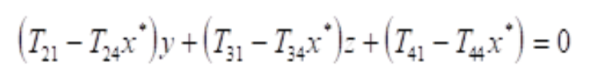

в) 

г ) 

1. Порівняти за часом задання в параметричній та непараметричній формах малювання параболи:
2.  2) 

Поставити знак нерівності:

1. = 2) ; 1) > 2); 1) < 2);
2. Проекція, при якій положення об’єктів перетворюється в координати проекції вздовж ліній, які сходяться до точки за площиною спостереження:

а) ортогональна; б)перспективна; в)косокутна паралельна.

1. Записати розмірності для знаходженння P’ у класичному матричному вигляді

,

М- матриця прямокутна ()x( n),

Р -стовпець *(n )* x*1*,

В -стовпець *( )*x*1* .

1. n б) n-1 в) n-2
2. Задані точки кривої Без’є: B0(1,1), B1(2,3), B2(4,3), B3(3,1). Координати точок цієї кривої при u=0 та u=1 будуть такими:

а)B0 (1,1)

б)B3 (3,1)

в)B1 (2,3)

г)B2(4,3)

ав

1. Коефіцієнти  визначаються за допомогою спеціальних граничних умов для сплайнового сегмента

а) 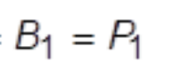

б) 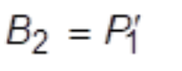

в) 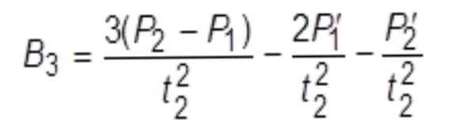

г) 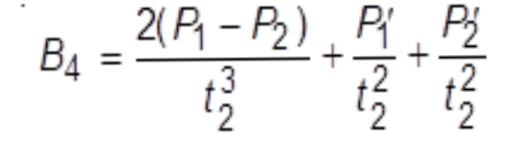

1. Знайти помилки в умовах задання кривої Без’є:

a) r’(0)=r1

б) r’(1)= r3

в) r’(0)= 3(r1 – r0 )

г) r’(1)= 3(r2 - r3 )

абг

1. При перспективному перетворенні прямі, які були паралельні осі  проходять через точку (0, 0, 1/r, 1).

а)**Так**

б) Ні.

1. Виберіть, які з крайових умов для для кубічного сплайну задають доповнення системи рівнянь



А) закріплена гранична умова

Б) ) слабкі граничні умови

В) циклічні кінцеві умови

Г) ациклічні кінцеві умови